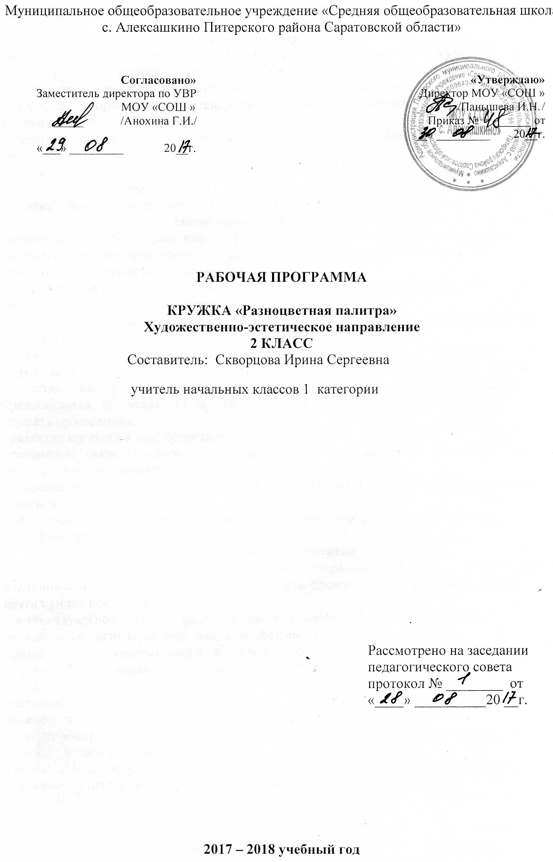Планируемые результаты освоения кружка «Разноцветная палитра»
Личностные результаты:
- формирование понятия и представления о национальной культуре, о вкладе русского народа в культурное и художественное наследие мира;
- формирование интереса и уважительного отношения к культурам разных народов ;
- развитие творческого потенциала ребенка, активизация воображения и фантазии;
- развитие этических чувств и эстетических потребностей, эмоционально-чувственного восприятия окружающего мира природы и произведений искусства; пробуждение и обогащение чувств ребенка, сенсорных способностей детей;
- воспитание интереса детей к самостоятельной творческой деятельности, развитие навыков сотрудничества в художественной деятельности.
Метапредметные результаты:
- освоение способов решения проблем поискового характера; развитие творческого потенциала личности, способности оригинально мыслить и самостоятельно решать творческие задачи;
- развитие визуально-образного мышления, способности откликаться на происходящее в мире, в ближайшем окружении;
- развитие сознательного подхода к восприятию эстетического в действительности и искусстве, а также к собственной творческой деятельности;
- формирование способности сравнивать, анализировать, обобщать и переносить информацию с одного вида художественной деятельности на другой (с одного искусства на другое); формировать умение накапливать знания и развивать представления об искусстве и его истории; воспитание умения и готовности слушать собеседника;
- развитие интереса к искусству разных стран и народов;
- понимание связи народного искусства с окружающей природой, климатом, ландшафтом, традициями и особенностями региона;
- освоение выразительных особенностей языка разных искусств; развитие интереса к различным видам искусства;
- воспитание нравственных и эстетических чувств; любви к родной природе, своему народу, к многонациональной культуре.
Предметные результаты:
- формирование устойчивого интереса к изобразительному творчеству; способность воспринимать, понимать, переживать и ценить произведения изобразительного и других видов искусства;
- индивидуальное чувство формы и цвета в изобразительном искусстве, сознательное использование цвета и формы в творческих работах;
- развитость коммуникативного и художественно-образного мышления детей;
- проявление эмоциональной отзывчивости, развитие фантазии и воображения детей;
- использование в собственных творческих работах цветовых фантазий, форм, объемов, ритмов, композиционных решений и образов;
- умение воспринимать изобразительное искусство и выражать свое отношение к художественному произведению;
- нравственные, эстетические, этические, общечеловеческие культурологические, духовные аспекты воспитания на занятиях изобразительного искусства.

Содержание кружка «Разноцветная палитра»

Раздел | Содержание курса внеурочной деятельности | Формы организации внеурочной деятельности | Виды деятельности учащихся
«Золотая осень» | Лето в произведениях художников. Дерево в осеннем убранстве. Волшебные бабочки. Какого цвета осень? Дары осени. Красота родной земли. Узоры на вазе. Форма в живописи и графике. Красота родной земли в произведениях графиков. Многоцветие земли в произведениях художников. Богатый урожай. | Зрительское восприятие произведений искусства; практическое художественное творчество. | Рисование по памяти или по представлению, на заданные темы. Лепка.
«Зимняя сказка» | Мы рисуем сказочную птицу. Мы готовимся к рисованию сказки. Иллюстрирование русской народной сказки «Гуси-лебеди». Изображение любимых домашних животных. Чародейка-зима в произведениях художников. Готовимся к встрече сказки в действительности – праздника Нового года. | Индивидуальное практическое творчество. Организация выставки. | Декоративная работа. Лепка. Рисунки в цвете и карандаше. Выполнение эскизов, набросков.
«Русские картины» | Белокаменные храмы на Руси. Зимний пейзаж в произведениях художников. Зимние развлечения с друзьями. Лыжная прогулка. Сказочная печь. Русские воины. Волшебный мир русского костюма. Иллюстрация к сказке А.С. Пушкина «Сказка о царе Салтане». Украшение деревянных саночек. Русские израсцы. | Зрительское восприятие произведений искусства; практическое художественное творчество (индивидуальное практическое творчество, коллективно-творческая деятельность). | Рисование по памяти, представлению и с использованием наглядности. Декоративная композиция. Лепка.
«Весенние деньки» | Весна разноцветная. Космические планеты. Полхов-майданские игрушки. Образ доблестного воина. Праздничный салют. Цветы нашей Родины. Декоративная композиция в цвете. | Практическое художественное творчество. Организация выставки. | Рисование по памяти, представлению и с натуры. Сюжетная аппликация. Элементы орнамента в рисунках.

Календарно - тематическое планирование
по кружку «Разноцветная палитра»
Класс 2
Учитель Скворцова Ирина Сергеевна
Количество часов по учебному плану
Всего 34 ч; в неделю 1 ч.
Планирование составлено в соответствии Федерального государственного образовательного стандарта начального общего образования; на основе авторской программы «Изобразительное искусство» Б.А. Неменского, Л.А. Неменской, Н.А. Горяевой, О.А. Кобловой, Т.А. Мухиной. М.: Просвещение, 2016.

№ п/п | Наименование разделов и тем программы | Количество часов | Дата проведения
№ п/п | Наименование разделов и тем программы | Количество часов | план | факт
Раздел «Золотая осень» (11 ч)
1 | Лето в произведениях художников. | 1
2 | Дерево в осеннем убранстве. | 1
3 | Волшебные бабочки. | 1
4 | Какого цвета осень? | 1
5 | Дары осени. | 1
6 | Красота родной земли. | 1
7 | Узоры на вазе. | 1
8 | Форма в живописи и графике. | 1
9 | Красота родной земли в произведениях графиков. | 1
10 | Многоцветие земли в произведениях художников. | 1
11 | Богатый урожай. | 1
Раздел «Зимняя сказка» (6 ч)
12 | Мы рисуем сказочную птицу. | 1
13 | Мы готовимся к рисованию сказки. | 1
14 | Иллюстрирование русской народной сказки «Гуси-лебеди». | 1
15 | Изображение любимых домашних животных. | 1
16 | Чародейка-зима в произведениях художников. | 1
17 | Готовимся к встрече сказки в действительности – праздника Нового года. | 1
Раздел «Русские картины» (10 ч)
18 | Белокаменные храмы на Руси. | 1
19 | Зимний пейзаж в произведениях художников. | 1
20 | Зимние развлечения с друзьями. | 1
21 | Лыжная прогулка. | 1
22 | Сказочная печь. | 1
23 | Русские воины. | 1
24 | Волшебный мир русского костюма. | 1
25 | Иллюстрация к сказке А.С. Пушкина «Сказка о царе Салтане». | 1
26 | Украшение деревянных саночек. | 1
27 | Русские израсцы. | 1
Раздел «Весенние деньки» (7 ч)
28 | Весна разноцветная. | 1
29 | Космические планеты. | 1
30 | Полхов-майданские игрушки. | 1
31 | Образ доблестного воина. | 1
32 | Праздничный салют. | 1
33 | Цветы нашей Родины. | 1
34 | Декоративная композиция в цвете. | 1
 | Итого: | 34 ч

Лист корректировки
рабочей программы кружка «Разноцветная палитра»
учителя Скворцовой И.С.

Класс | Название раздела, темы | Дата проведения по плану | Причина корректировки | Корректирующие мероприятия | Дата проведения по факту

Дата _______________ Подпись ____________/____________________

